z o s 2
< Cm «5 w •o u- <
2

<
>
I
un
O
(N

m

O & m

2

w

N

W

0
o
IH
r-
x
n
X
r-4
r-i
ri
QC
tr;
ri
 | O z | «5  aí
úO | Lu |  | U | GC
< | J |  | Ü | <
> | < |  | z | >
 | F |  | <  z | E
 | 2 | o | <  z | b
z | «* | '< | Lu | z
5 | u | H  t/3 | 75  <  > | S
Cl | w O | 23  < | 75  <  > | c

< H O H
o
ur
r-
x
CT
X
r~>
ri
cs
ri
O'
wí
ir.
©. o => &
o
r-
rS
r--
ri
rJ
CJ
>C
r-
Tf
CS
o'
oc
rs ir.
r-j
O
r-|
Xf
O
oc
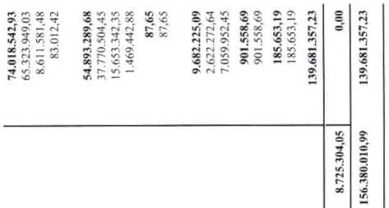
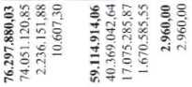
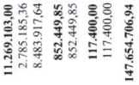
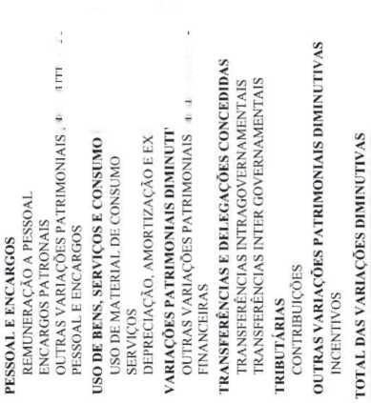
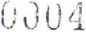
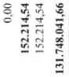
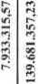
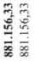
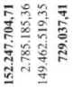
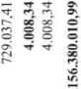
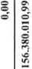
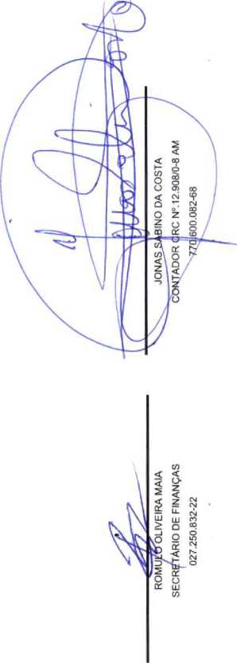
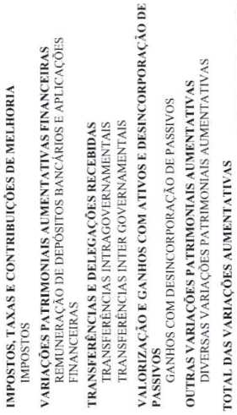
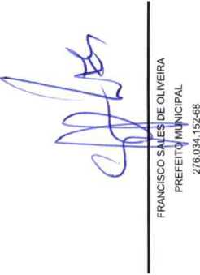

PREFEITURA MUNICIPAL DE TONANTINS
ANEXO 15 - VARIAÇÕES PATRIMONIAIS
DEZEMBRO(31/12/2025) Pág.:
CONSOLIDADO
x
s
iZ
--
x
r*; rn
ao
cc
ri
ac
r*i
m
'<
U
<
a
O
o f-
z
-
W
>
2
>
!ZJ
<
a-
<
O



